
Subag Humas dan TU
BPK Pwk. Prov. Sulawesi Tengah
Tahun :
2 | 0 | 1 | 6
MEDIA
METRO SULAWESI
Bulan :
1 | 2 | 3 | 4 | 5 | 6 | 7 | 8 | 9 | 10 | 11 | 12
Tanggal :
1 | 2 | 3 | 4 | 5 | 6 | 7 | 8 | 9 | 10 | 11 | 12 | 13 | 14 | 15 | 16
17 | 18 | 19 | 20 | 21 | 22 | 23 | 24 | 25 | 26 | 27 | 28 | 29 | 30 | 31
Entitas :
Provinsi | Palu | Donggala | Tolitoli | Buol | Sigi | Morowali Utara | Parigi Moutong | Poso | Morowali | Tojo Una-una | Banggai | Banggai Kepulauan | Banggai Laut

Honor Bapperda DPRD Palu Sebagai Narasumber Tidak Jelas
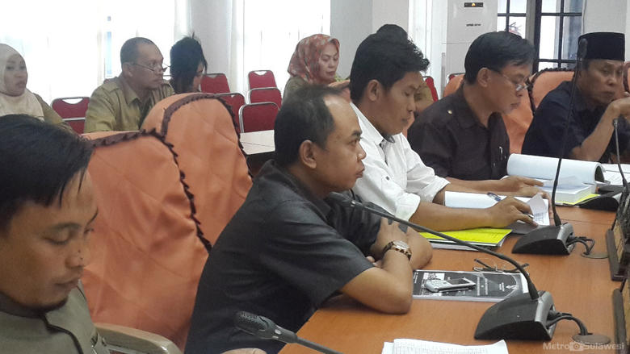
ILUSTRASI - Rapat pembahasan di DPRD Palu. (Foto : Dok Metrosulawesi)
Palu, Metrosulawesi.com - Honor anggota Badan Pembentukan Peraturan Daerah (Bapperda) sebagai narasumber dalam pembentukan dua Rancangan Peraturan daerah (Raperda) inisiatif yakni Raperda Arsip dan Raperda Perpustakaan terkesan tidak jelas. Pasalnya, PPTK Raperda Inisiatif, Ibu Ota mengaku lupa terkait hal itu.
“Saya tidak ingat jumlah honor buat anggota Bapperda itu berapa. Tapi kami keluarkan sesuai dengan Perwali (Peraturan Wali Kota),” kata ibu Ota melalui ponselnya, Jumat 26 Agustus 2016.
Ditanya terkait Perwali yang menjadi landasan hukum pemberian honor narasumber tersebut, Ibu Ota juga mengaku lupa.
”Perwalinya juga saya tidak tahu sudah,” ungkapnya.
Menurutnya, sah-sah saja anggota Bapperda Terkait menjadi narasumber dalam pembahasan Raperda Inisiatif.
“Aturan yang ada, mereka bisa menjadi narasumber,” ungkapnya.

